Краткосрочный проект
по экологии в средней группе на тему: «Берегите воду»
МАДОУ детский сад № 33, г. Екатеринбург

Воспитатель: Раджаббаева Анастасия Сергеевна.

В последнее время педагоги отмечают снижение познавательного интереса младших дошкольников, что проявляется при поступлении в первые классы. Дети редко задают познавательные вопросы, не проявляют стремления к получению новых знаний, самостоятельности. В дальнейшем такая ситуация приводит к ухудшению результатов при обучении.
Данный проект помогает проработать проблему развития познавательной активности младшего дошкольника, так как развивает детскую любознательность и способствует формированию устойчивого познавательного интереса.

Цели : прилечь внимание подрастающего поколения к необходимости бережного отношения к воде;
развивать познавательную активность в процессе экспериментирования;
продолжать воспитывать уважительное отношение к окружающему миру.
Интеграция образовательных областей: «социально – коммуникативное развитие», «познание», «речевое развитие», «физическое развитие», «художественно-эстетическое развитие».
Обучающие задачи:
- формирование и систематизирование знаний детей о воде и ее значении;
- упражнять в бережном отношении к природе;
- продолжать закреплять навыки проведения опытов.
Развивающие задачи:
- развивать умение самостоятельно делать выводы на основе практического опыта;
- создать условия для развития образного мышления, внимания;
- развивать интерес к экспериментированию;
- способствовать формированию мыслительных операций, развитию речи, умению аргументировать свои высказывания.
Воспитательные задачи:
воспитывать доброту, любовь и бережное отношение к природе;
воспитывать самостоятельность, умение понимать учебную задачу и выполнять ее;
воспитывать аккуратность при выполнении работы.
Тип проекта: групповой, практико-ориентированный, краткосрочный (февраль).
Сроки проведения: 7-11 февраля.
Участники проекта: воспитатель и воспитанники средней группы «Звездочки».
Методологические приемы: мало-подвижная игра, беседа-диалог, использование интерактивной доски для просмотра слайдов, физкультминутка, опыт-эксперимент, продуктивная деятельность детей, анализ, вопросы, индивидуальные ответы детей, участие в городском экологическом проекте « Родники».

Гипотеза:
- нужная и важная вода;
- без воды нет жизни на земле.
Подготовительный этап
Беседа-диалог, загадывание загадок, чтение сказки «Путешествие капельки», использование ИКТ для просмотра слайдов, физкультминутки.
Основной этап
Проведение занятия с показом слайдов на тему «Круговорот воды в природе», эксперемент «Что будет, если не закрыть до конца водопроводный кран»,изготовление поделки «Речные жители»

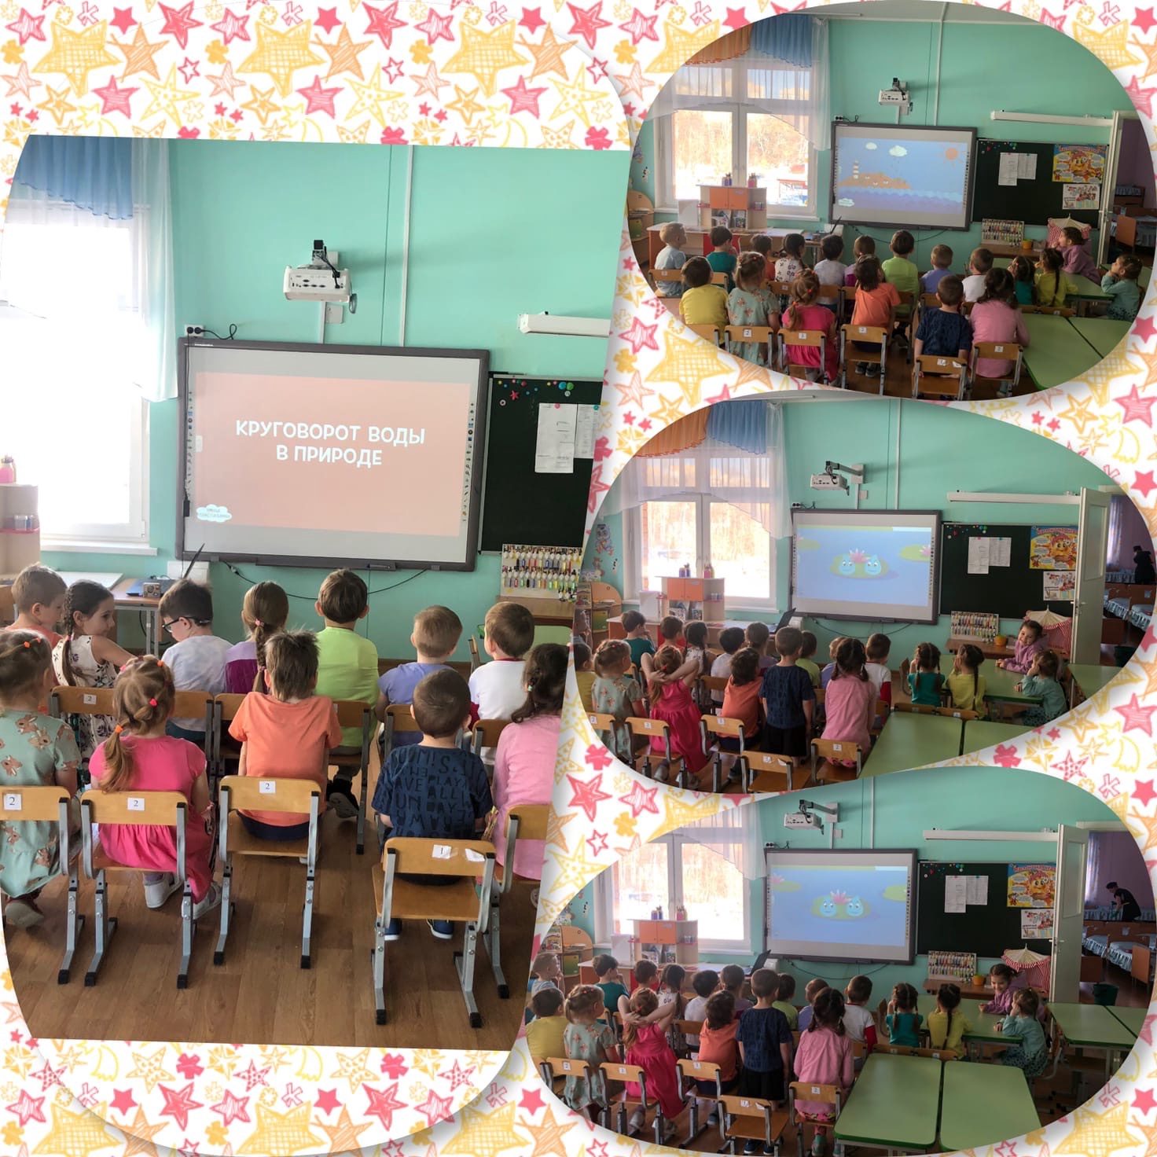
Эксперимент «Нефтяное пятно»
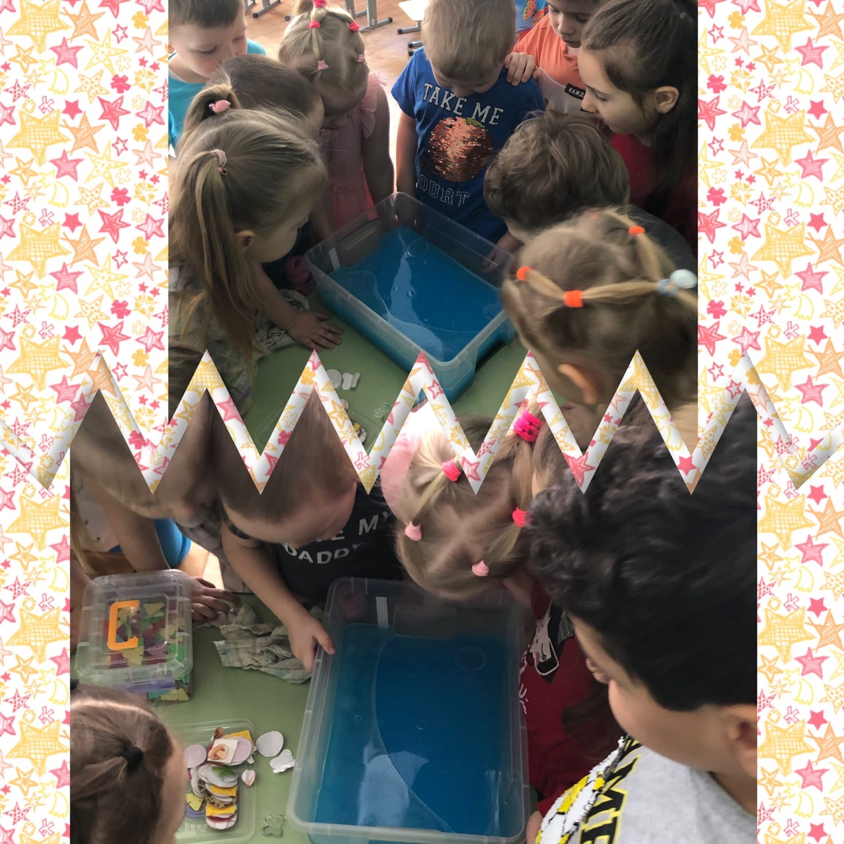

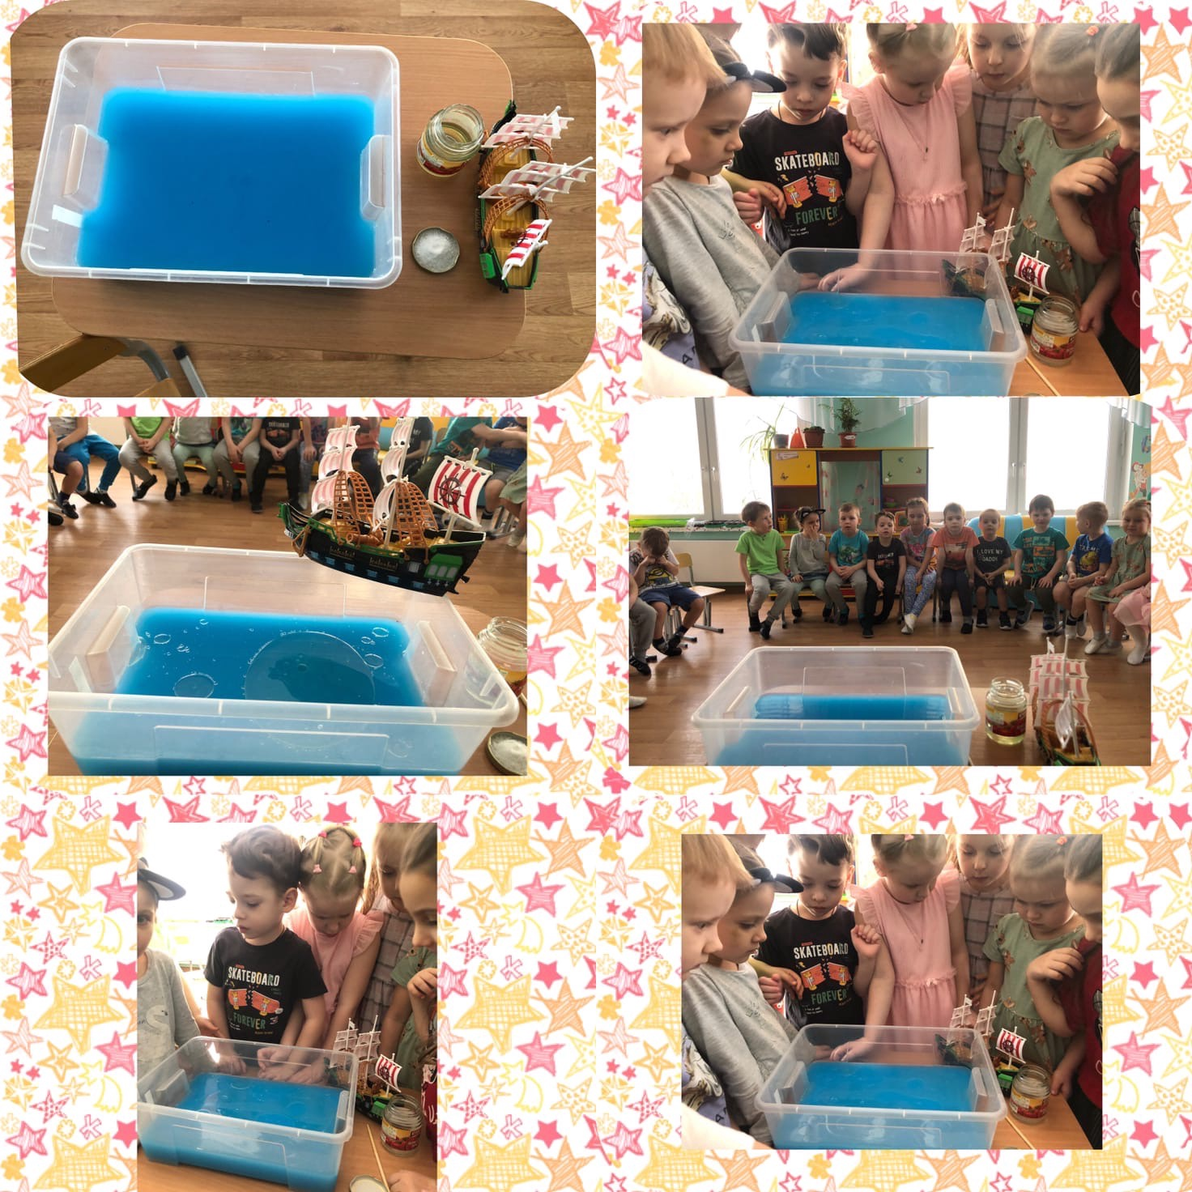

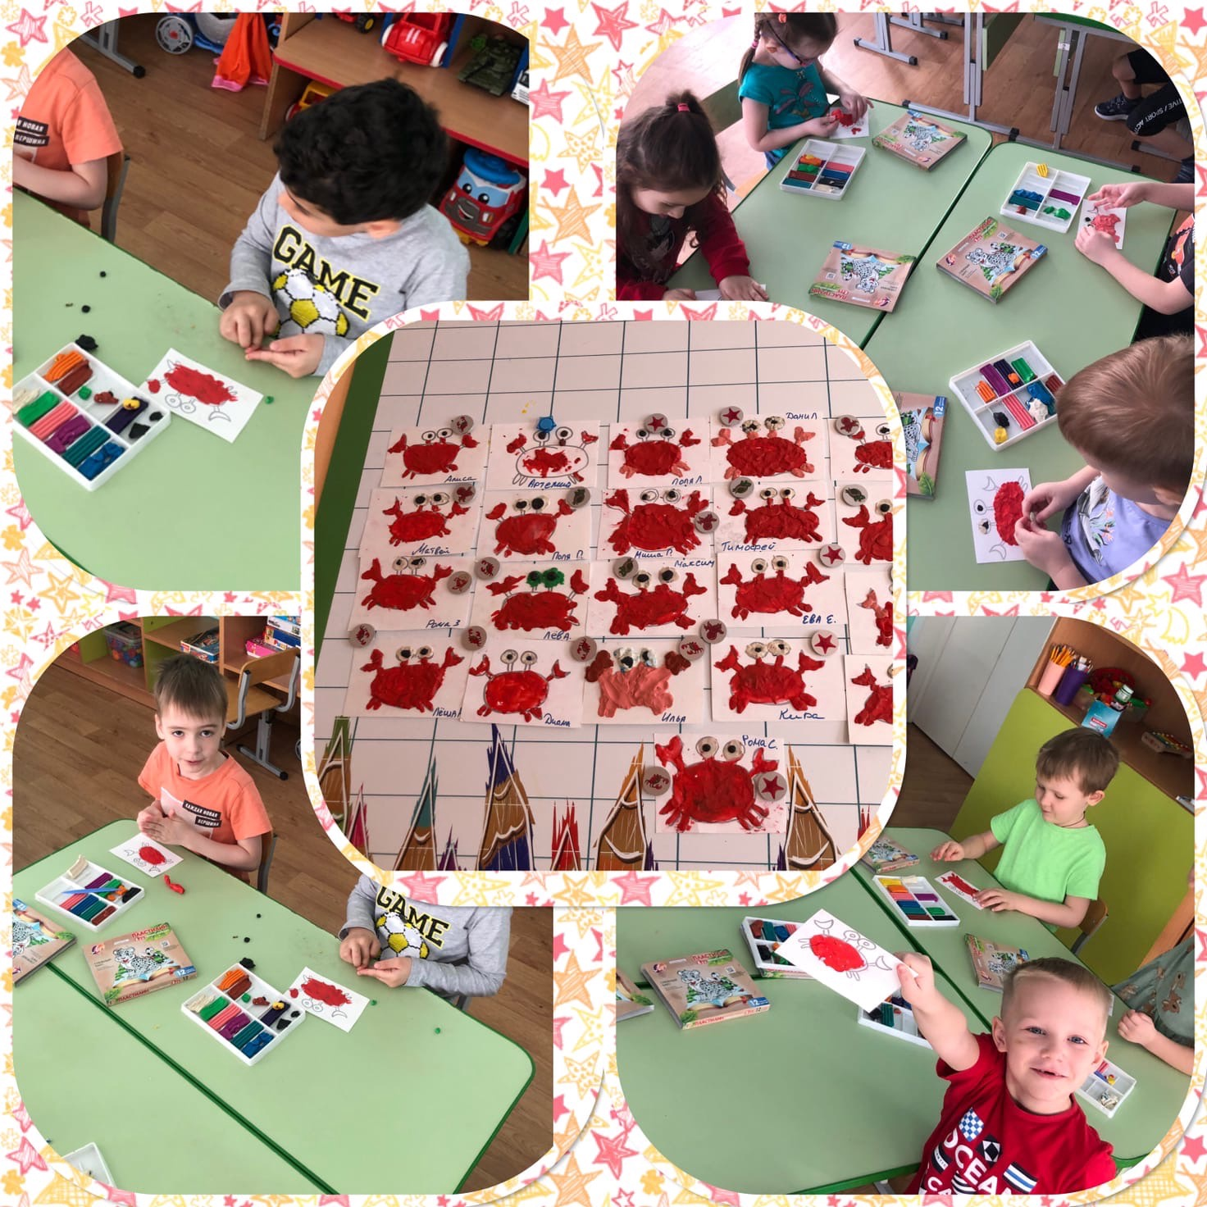
Были проведены консультации с родителями по теме «Воспитание бережного отношения к воде»
Заключительный этап
Занятие с эксперементированием по очистке воды.

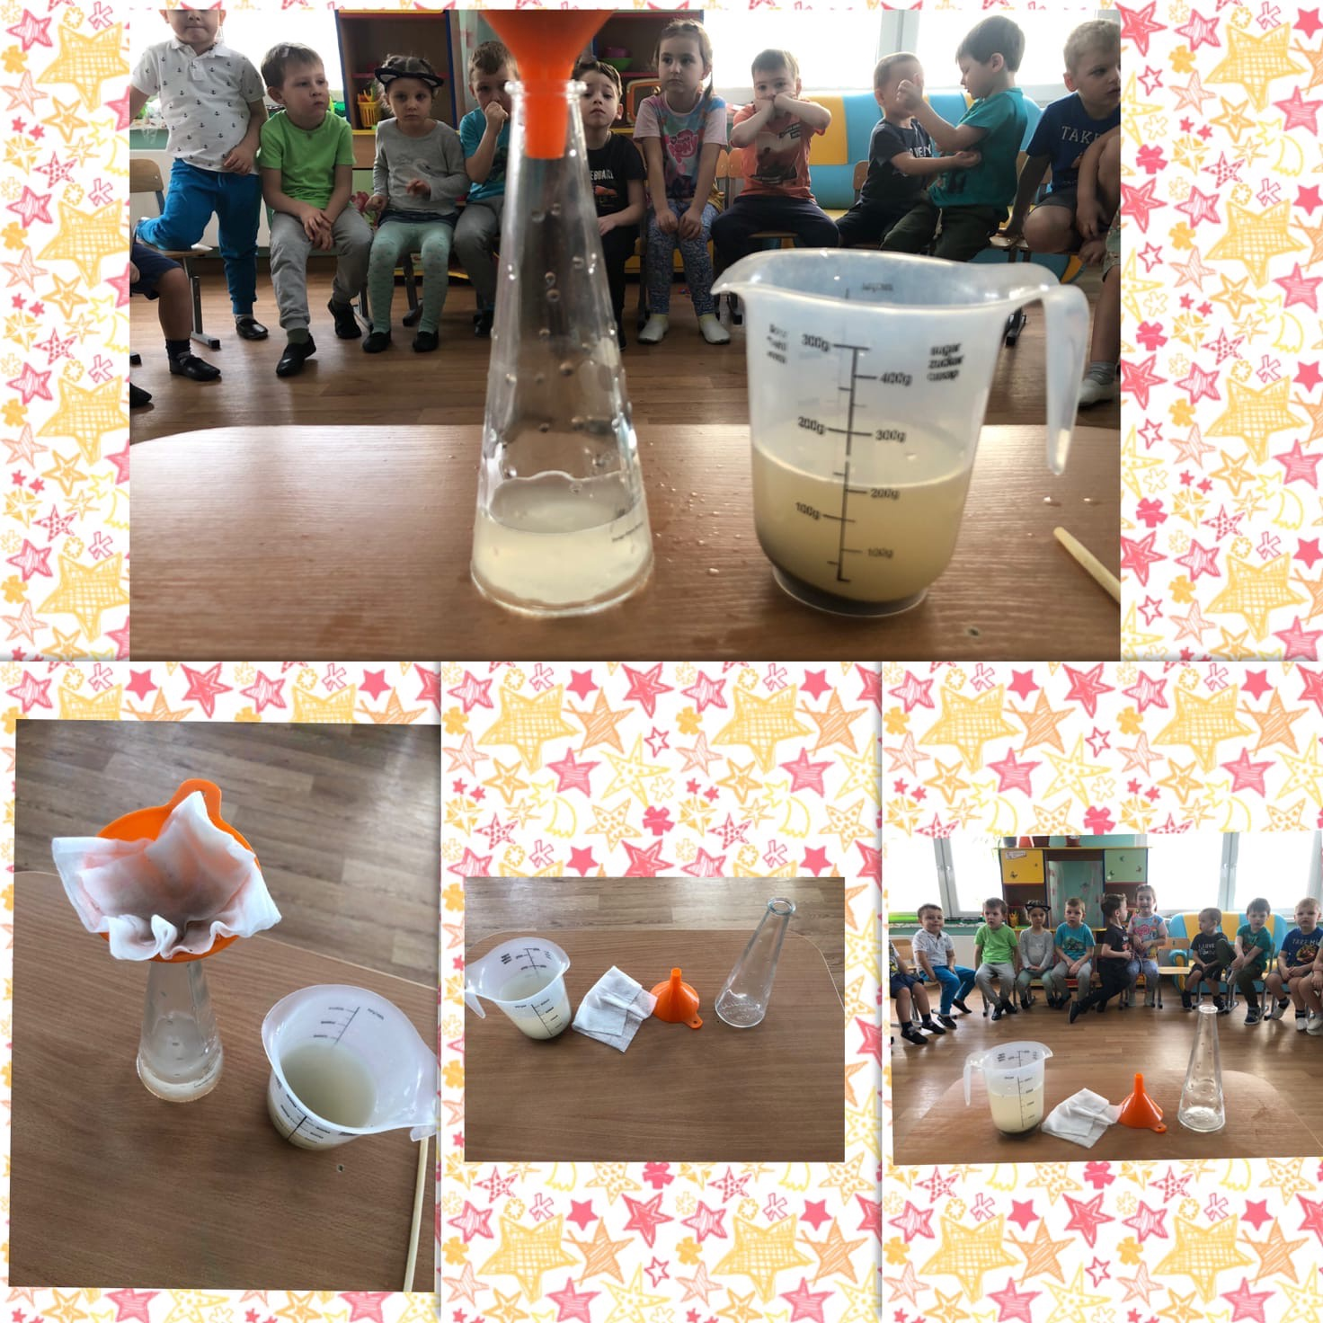
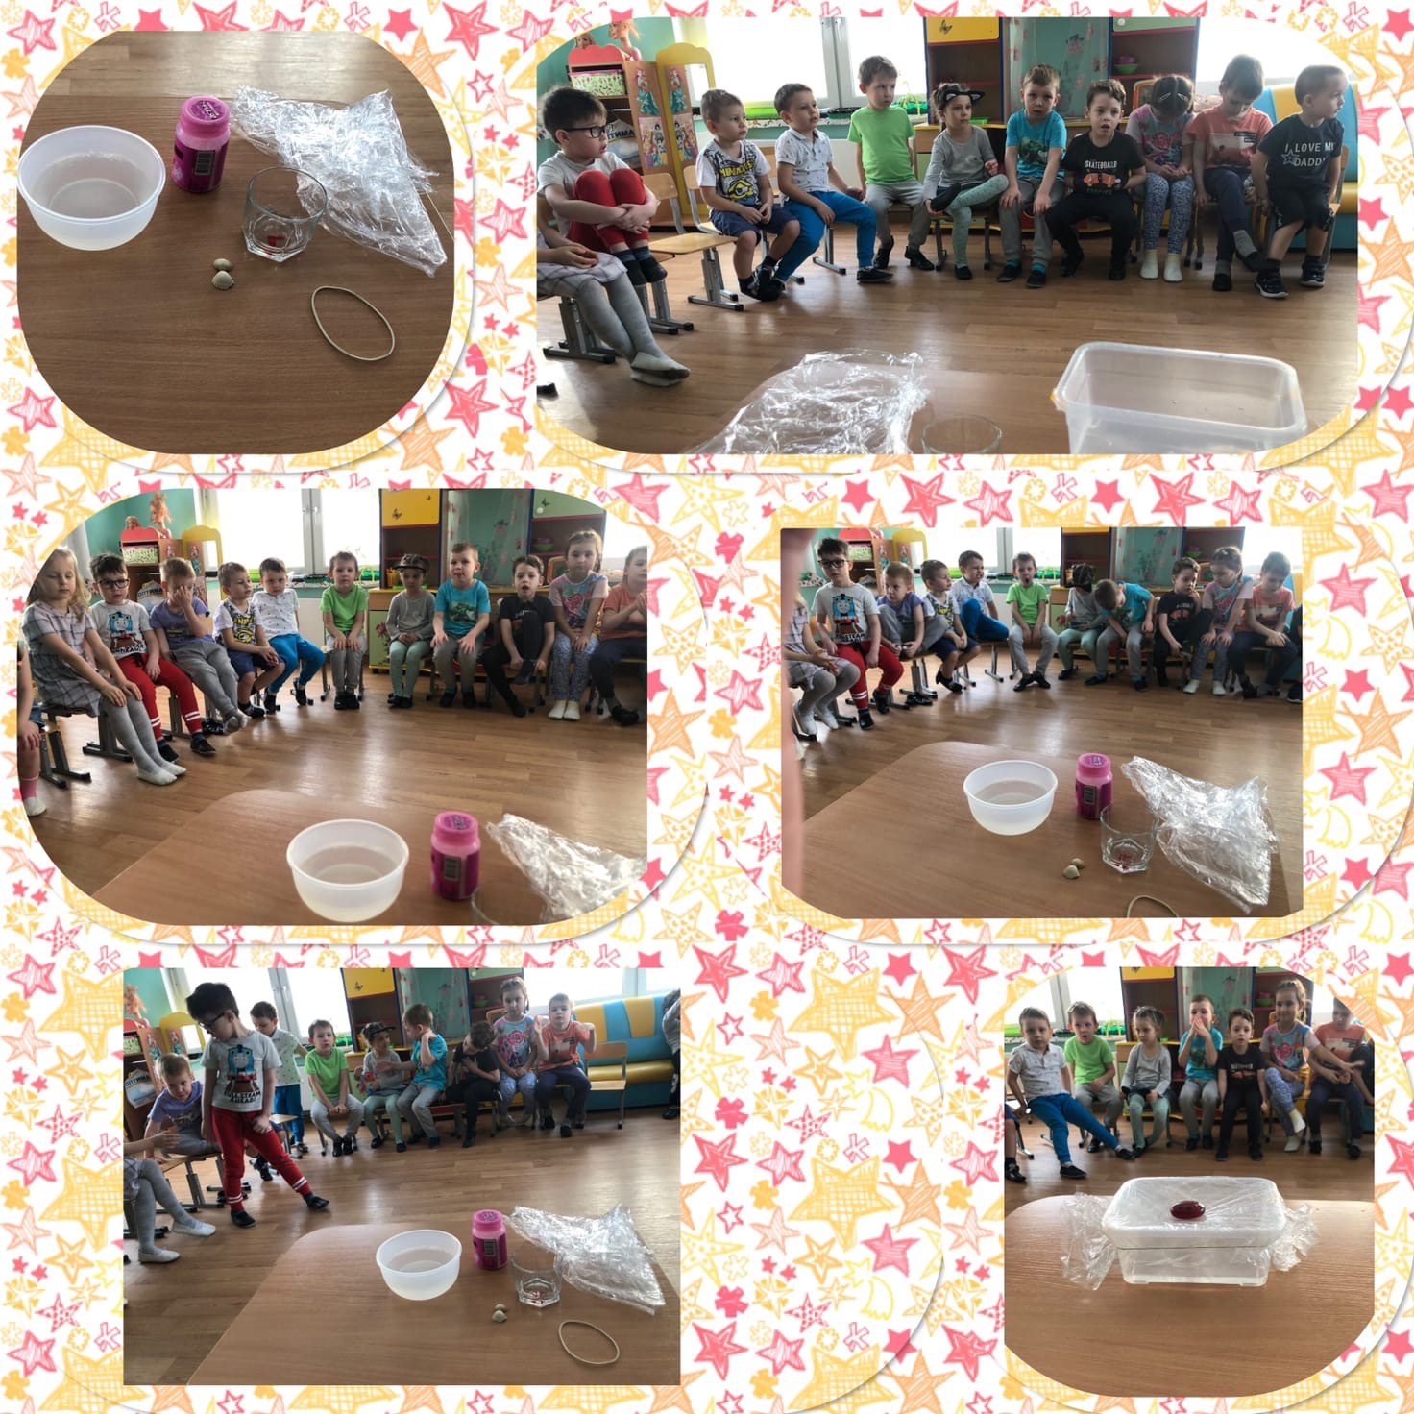

Ожидаемые результаты:
Ребята узнали какую роль играет вода в нашей жизни, наблюдали процессы загрязнения и очистки воды. Сделали выводы, какая вода способствует жизни животных и человека, а так же, что воду нужно беречь, экономить и бережно относиться к водным ресурсам планеты.

